BİLEŞİK MAKİNE
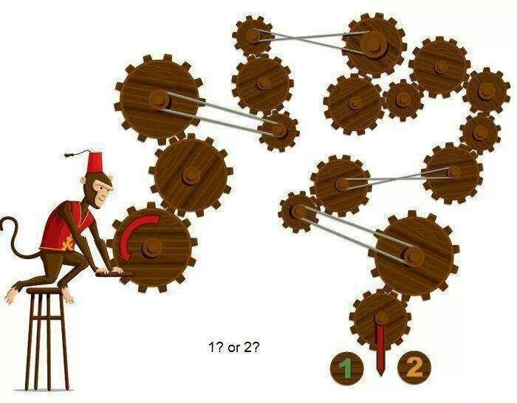
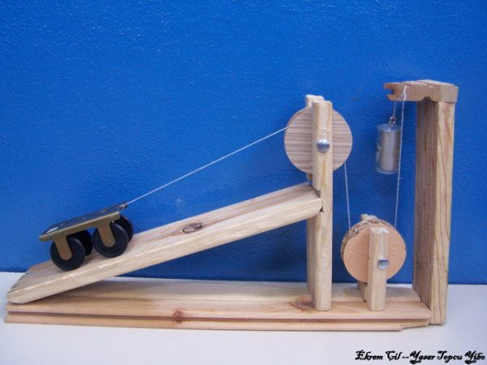
Önceki derslerimizde öğrendiğimiz basit makineler her zaman tek başlarına kullanılmak zorunda değildir. İhtiyaç duyulduğunda farklı ya da aynı basit makineler bir araya getirilerek büyük bir düzenek elde edilebilir ve küçük bir kuvvetle büyük işler yapılabilir.
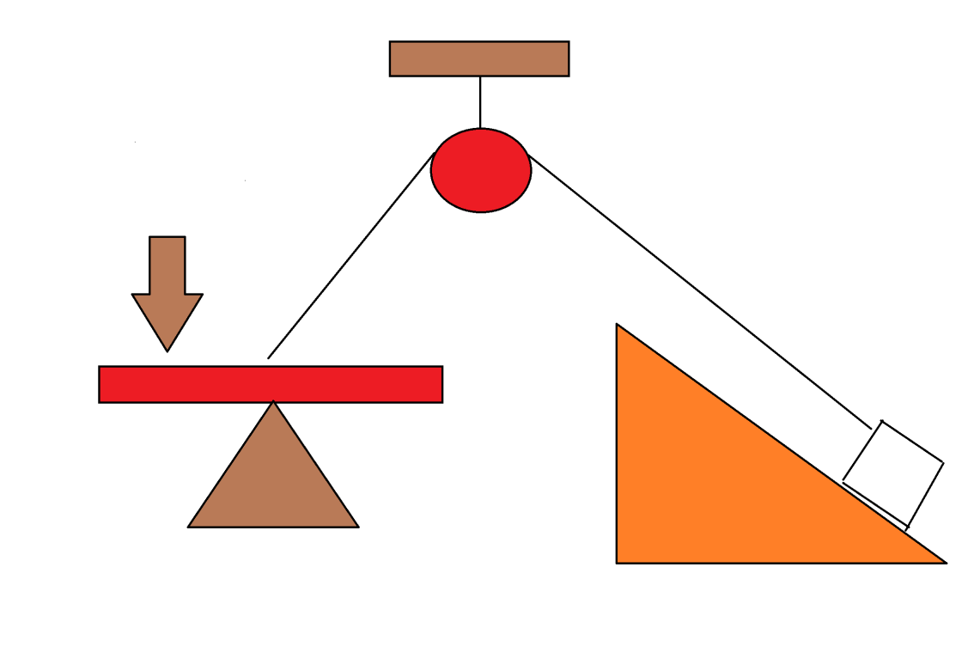
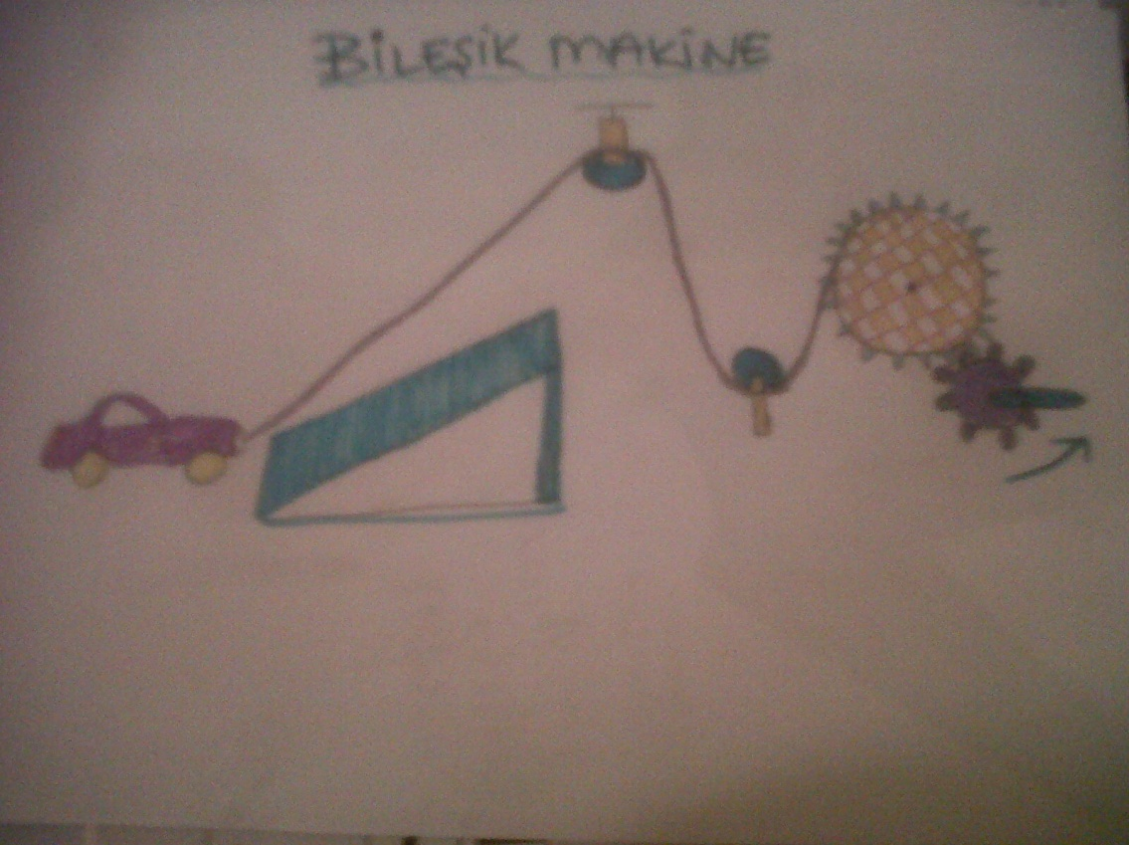
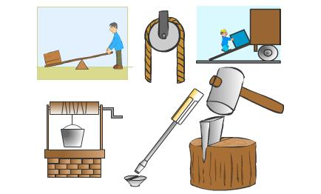
Basit makineler geçmişten günümüze kadar bir çok alanda kullanılmış ve birçok yarar sağlamıştır.
